

Contrato de prestação de serviços

Serviço contrato é desenvolvimento do Site Responsivo SIMPABET.com.br

Consiste em:
O banner principal, é rotativo destacando as principais informações, com informações relevantes sobre Serviço Simba Pet.

O Menu principal é destacado com moderna apresentação, ( será fornecido fotos de alta qualidade 300 dpi, determinada por Simba pet e/ou as existentes) , bem como textos deverá ser conferido corrigido pela Simba Pet.

O Projeto Simba Pet é composto por:
1-) HOME/pagina
2-) HISTÓRIA (Simba Pet irá informar a sua história/pagina)
3-) GALERIA(Simba pet deve fornecer 12 fotos de boa qualidade-clientes, poderá conta a historia de cada cliente, onde falarei um pouco de cada ao passar o mouse encima da foto/pagina)
4-) PRODUTOS (destacar produtos que são vendidos)
5-) CONTATO(dados para ir para o email do hospedeiro/pagina)

Página de contato ( espaço telefone, nome, email e o comentário), terá a função de enviar informações ao e-mail do hospedeiro.
Todo trabalho realizado pela maisvocenaweb é exclusivo, sendo um projeto é totalmente responsivo com programação especiais que requerer softwares específicos de qualidade.
Alterações em texto, fotos, poderão ser realizadas durante o desenvolvimento do dia 06/04/2018 a dia 19/04/2018.
O Simba Pet terá um site totalmente responsivo, como manda as novas normas do gigante google anunciado, onde a empresa que não se adequar deverá seu processo de ranking de pesquisas passado pela qual estiver adequada corretamente.

Valor Originais sem desconto com desconto

Valor acordado do Desenvolvimento dos
Programas HTML, css, js,php 1.600,00 1.200,00
A forma acordada foi em 2 vezes primeiro dia 10/04/2018 no valor R$ 600,00 e a outra para dia 20/04/2018, dia após a entrega do site.

Obs.: O prazo de desenvolvimento é para que possa ser dedicado somente a empresa Simba Pet, então é necessário que a empresa Simba Pet, cumpra os prazos em enviar fotos e texto, quando assim solicitado, e informado cada prazo via email.

O valor acordado do desconto deve ser cumprido a cada data acordada, pois contrário o valor de desconto não valerá mais, e deverá ser pago o valor por completo, se não for cumprido a data acordada entre ambas.

A VISTA : R$ 1.600,00 COM DESCONTO R$ 1.200,00

Após o pagamento de cada parcela, deverá ser enviado copia do deposito, ao e-mail maisvocenaweb@gmail.com para baixa, caso ocorra descumprimento das datas e valores acordados, acarretará a volta do valor original sem desconto.

Todas e qualquer necessidade será informada pelo via e-mail maisvocenaweb@gmail.com.

Obs.: O site desenvolvido será inteiramente da Simba Pet, fazendo a diferença de todos os desenvolvedores do mercado, pois será DONO do seu próprio Site, onde receberá em seu email. Obs.: Este é meu diferencial, o meu cliente, só continua sendo meu cliente por livre e espontânea vontade, não por eu o prender por obrigações, pelo contrário, se um dia não estiver satisfeito poderá outro profissional lhe acompanhar, por isto meus clientes são de 8, 9 anos. A confiança é a minha diferença.

OBS.: Quando compra-se um carro é necessário colocar-lo em seu nome, isto chamamos de domínio, quando leva seu carro para casa é necessário ter uma garagem para estaciona-lo, isto chamamos de provedor.(já utilizo meu provedor a mais de 9 anos e nunca um site ficou fora do ar)
Barra inferior do estarão dados da empresa Simb Pet, e o like Box (onde o custo do like Box é de 320,00 pra programação e inclusão no site responsivo, sendo oferecido de cortesia a Simba Pet, com a certeza que irão nos indicar a mais empresas na sua região para nossos clientes.)

Serviço complementar contratado :

Provedor é o espaço que deve ser colocado os programas html,css,php, valor R$ 50,00/mês(pgto trimestral) a contar do site no ar. Será pago o primeiro trimestre no dia 22/04/2018. com direito até 3 (três) e-mails josi@simbapet.com.br, podendo estar usando o provedor que desejar, basta que forneça o host,usuário,senha e porta do mesmo junto a empresa contratante, onde será de inteira responsabilidade de simbapet. Poderá também cancelar o serviço complementar, porém deverá ser informado via e-mail 30 dia antes da renovação anual.

___________________________________________________

Razão Social JOSIELE ALVES DA SILVA

CNPJ 16.964.673/0001-00 Data da abertura 05/10/2012

Natureza jurídica 206-2 - Sociedade Empresária Limitada

Endereço R do contorno, 25 Bairro vila tamoio Cidade Ibaté

CEP 14.815-000Telefone: 16 99105.1986

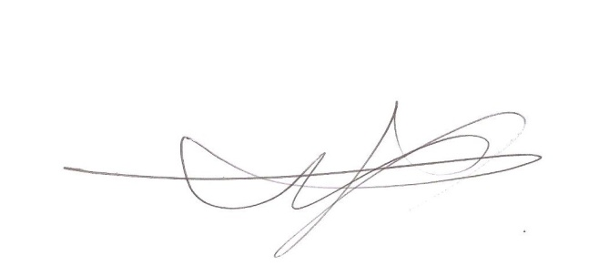
Maisvocenaweb.com.br
(11) 96667.4458

